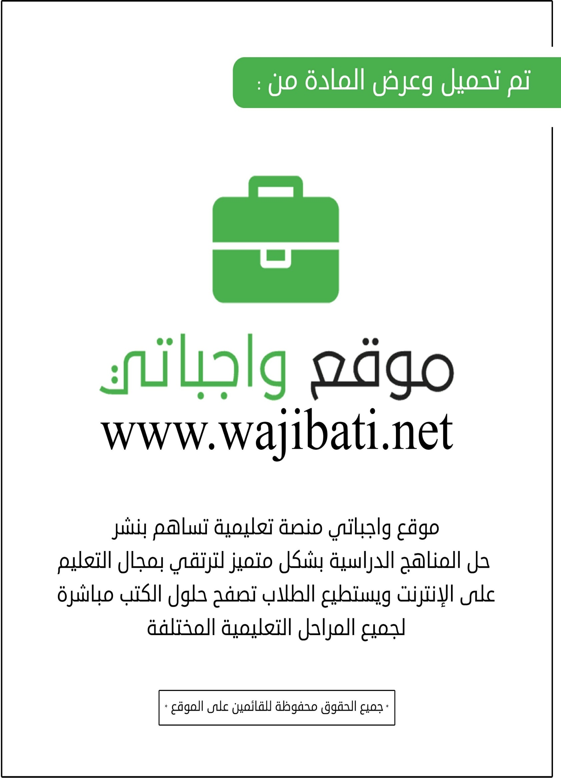

المرحلة: الابتدائية الصف: الأول المادة: لغتي الفصل الدراسي: الأول

مدارس التعليم العام (8) حصص |  |  | مدارس تحفيظ القرآن الكريم (8) حصص
الوحدة | الدرس | عدد الحصص | الوحدة | الدرس | عدد الحصص
الأولى:  أسرتي | الأسبوع التمهيدي | 8 | الأولى:  أسرتي | الأسبوع التمهيدي | 8
 | التهيئة والاستعداد. | 14 |  | التهيئة والاستعداد. | 14
 | نشيد: أسرتي. | 2 |  | نشيد: أسرتي. | 2
 | نشاطات الاستماع. | 2 |  | نشاطات الاستماع. | 2
 | نشاطات التهيئة | 2 |  | نشاطات التهيئة | 2
 | الدرس الأول: حرف (م). | 4 |  | الدرس الأول: حرف (م). | 4
 | الدرس الثاني: حرف (ب). | 4 |  | الدرس الثاني: حرف (ب). | 4
 | الدرس الثالث: حرف (ل). | 4 |  | الدرس الثالث: حرف (ل). | 4
 | الدرس الرابع: حرف (د). | 4 |  | الدرس الرابع: حرف (د). | 4
 | الدرس الخامس: حرف (ن). | 4 |  | الدرس الخامس: حرف (ن). | 4
 | الدرس السادس: حرف (ر). | 4 |  | الدرس السادس: حرف (ر). | 4
 | التقويم التجميعي (1) | 3 |  | التقويم التجميعي (1) | 3
الثانية:  مدرستي | نشيد: مدرستي حديقتي. | 2 | الثانية:  مدرستي | نشيد: مدرستي حديقتي. | 2
 | نص الاستماع. | 2 |  | نص الاستماع. | 2
 | نشاطات التهيئة | 2 |  | نشاطات التهيئة | 2
 | الدرس الأول: حرف (ص). | 4 |  | الدرس الأول: حرف (ص). | 4
 | الدرس الثاني: حرف (ف). | 4 |  | الدرس الثاني: حرف (ف). | 4
 | الدرس الثالث: حرف (س). | 4 |  | الدرس الثالث: حرف (س). | 4
 | الدرس الرابع: حرف (ق). | 4 |  | الدرس الرابع: حرف (ق). | 4
 | الدرس الخامس: حرف (ت). | 4 |  | الدرس الخامس: حرف (ت). | 4
 | الدرس السادس: حرف (ح). | 4 |  | الدرس السادس: حرف (ح). | 4
 | التقويم التجميعي (2) | 3 |  | التقويم التجميعي (2) | 3
مجموع الحصص |  | 88 | مجموع الحصص |  | 88

المرحلة: الابتدائية الصف: الأول المادة: لغتي الفصل الدراسي: الثاني

مدارس التعليم العام (8) حصص |  |  | مدارس تحفيظ القرآن الكريم (8) حصص
الوحدة | الدرس | عدد الحصص | الوحدة | الدرس | عدد الحصص
الثالثة:  مدينتي | نشيد: أرض بلادي. | 2 | الثالثة:  مدينتي | نشيد: أرض بلادي. | 2
 | نشاطات الاستماع. | 1 |  | نشاطات الاستماع. | 1
 | نشاطات التهيئة | 2 |  | نشاطات التهيئة | 2
 | الدرس الأول: حرف (أ). | 4 |  | الدرس الأول: حرف (أ). | 4
 | الدرس الثاني: حرف (ط). | 4 |  | الدرس الثاني: حرف (ط). | 4
 | الدرس الثالث: حرف (ز). | 4 |  | الدرس الثالث: حرف (ز). | 4
 | الدرس الرابع: حرف (و). | 4 |  | الدرس الرابع: حرف (و). | 4
 | الدرس الخامس: حرف (ج). | 4 |  | الدرس الخامس: حرف (ج). | 4
 | الدرس السادس: حرف (ش). | 4 |  | الدرس السادس: حرف (ش). | 4
 | التقويم التجميعي (3) | 2 |  | التقويم التجميعي (3) | 2
 | مراجعة الحروف التي سبق دراستها في الفصل الدراسي الأول – أتعلم فن الخط. | 3 |  | مراجعة الحروف التي سبق دراستها في الفصل الدراسي الأول – أتعلم فن الخط. | 3
الرابعة:  صحتي وسلامتي | نشيد: نشيد المرور | 2 | الرابعة:  صحتي وسلامتي | نشيد: نشيد المرور | 2
 | نص الاستماع. | 1 |  | نص الاستماع. | 1
 | نشاطات التهيئة | 2 |  | نشاطات التهيئة | 2
 | الدرس الأول: حرف (ض). | 4 |  | الدرس الأول: حرف (ض). | 4
 | الدرس الثاني: حرف (ع). | 4 |  | الدرس الثاني: حرف (ع). | 4
 | الدرس الثالث: حرف (ك). | 4 |  | الدرس الثالث: حرف (ك). | 4
 | الدرس الرابع: حرف (خ). | 4 |  | الدرس الرابع: حرف (خ). | 4
 | الدرس الخامس: حرف (ي). | 4 |  | الدرس الخامس: حرف (ي). | 4
 | الدرس السادس: حرف (ذ). | 4 |  | الدرس السادس: حرف (ذ). | 4
 | التقويم التجميعي (4) | 2 |  | التقويم التجميعي (4) | 2
الخامسة:  ألعابي وهواياتي | نشيد: بعد الدرس. | 2 | الخامسة:  ألعابي  وهواياتي | نشيد: بعد الدرس. | 2
 | نشاطات الاستماع. | 1 |  | نشاطات الاستماع. | 1
 | نشاطات التهيئة. | 2 |  | نشاطات التهيئة. | 2
 | الدرس الأول: حرف (هـ). | 4 |  | الدرس الأول: حرف (هـ). | 4
 | الدرس الثاني: حرف (ث). | 4 |  | الدرس الثاني: حرف (ث). | 4
 | الدرس الثالث: حرف (غ). | 4 |  | الدرس الثالث: حرف (غ). | 4
 | الدرس الرابع: حرف (ظ). | 4 |  | الدرس الرابع: حرف (ظ). | 4
 | التقويم التجميعي (5). | 2 |  | التقويم التجميعي (5) | 2
مجموع الحصص |  | 88 | مجموع الحصص |  | 88

المرحلة: الابتدائية الصف: الأول المادة: لغتي الفصل الدراسي: الثالث
مدارس التعليم العام (8) حصص |  |  | مدارس تحفيظ القرآن الكريم (8) حصص
الوحدة | الدرس | عدد الحصص | الوحدة | الدرس | عدد الحصص
السادسة:  صحتي وغذائي | نشاطات تمهيدية. | 2 | السادسة:  صحتي وغذائي | نشاطات تمهيدية. | 2
 | نشيد: الحليب. | 2 |  | نشيد: الحليب. | 2
 | نشاطات الاستماع. | 3 |  | نشاطات الاستماع. | 3
 | الدرس الأول: طعام ملوث. | 7 |  | الدرس الأول: طعام ملوث. | 7
 | الدرس الثاني: فيه شفاء. | 7 |  | الدرس الثاني: فيه شفاء. | 7
 | الدرس الثالث: عيادة المريض. | 7 |  | الدرس الثالث: عيادة المريض. | 7
 | التقويم التجميعي (6) | 3 |  | التقويم التجميعي (6) | 3
السابعة:  حيوانات | نشاطات تمهيدية. | 2 | السابعة:  حيوانات | نشاطات تمهيدية. | 2
 | نشيد: النحلة. | 2 |  | نشيد: النحلة. | 2
 | نشاطات الاستماع. | 3 |  | نشاطات الاستماع. | 3
 | الدرس الأول: السباق. | 6 |  | الدرس الأول: السباق. | 6
 | الدرس الثاني: الخروف والذئب. | 6 |  | الدرس الثاني: الخروف والذئب. | 6
 | الدرس الثالث: تعلّمت درسًا. | 6 |  | الدرس الثالث: تعلّمت درسًا. | 6
 | التقويم التجميعي (7) | 3 |  | التقويم التجميعي (7) | 3
الثامنة:  مناسبات | نشاطات تمهيدية. | 2 | الثامنة:  مناسبات | نشاطات تمهيدية. | 2
 | نشيد: أحب العيد. | 2 |  | نشيد: أحب العيد. | 2
 | نشاطات الاستماع. | 2 |  | نشاطات الاستماع. | 2
 | الدرس الأول: نورة وشهر رمضان. | 7 |  | الدرس الأول: نورة وشهر رمضان. | 7
 | الدرس الثاني: ضيف جديد. | 6 |  | الدرس الثاني: ضيف جديد. | 6
 | الدرس الثالث: الشجرة الحزينة. | 7 |  | الدرس الثالث: الشجرة الحزينة. | 7
 | التقويم التجميعي (8). | 3 |  | التقويم التجميعي (8). | 3
مجموع الحصص |  | 88 | المجموع الحصص |  | 88

